Санкт-Петербургский Национальный Исследовательский Университет Информационных технологий, механики и оптики

**Лабораторная работа №4.**

**Работа со списками и строками.**

Выполнил: Фоминцев

Денис Русланович

Группа № 3123

Проверила: Казанова

Полина Петровна

Санкт-Петербург

2021

**Цель работы:**

Решить 8 заданий. Практика работы со списками и строками.

**Задачи:**

(https://yadi.sk/i/qoNRfEa2wOKA8Q)

**Ход работы:**

* Задание №1

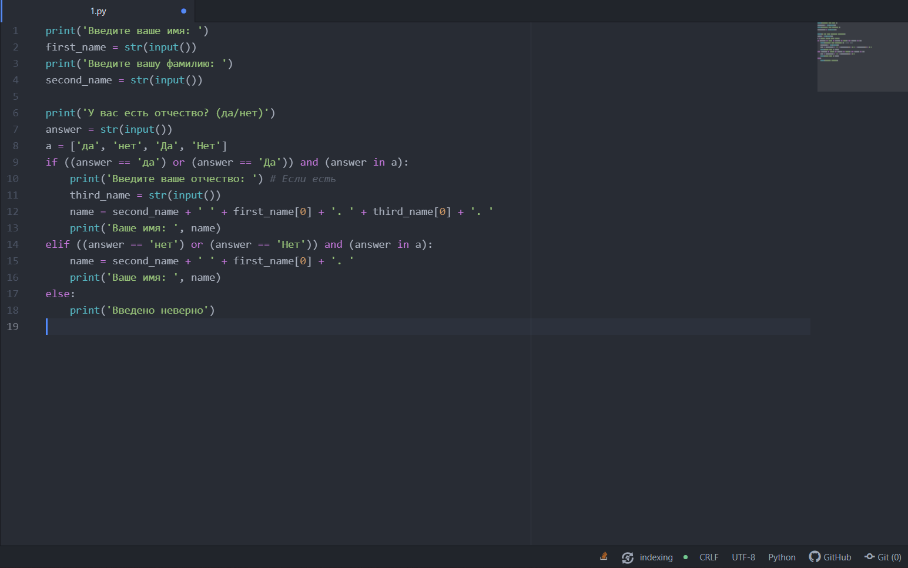

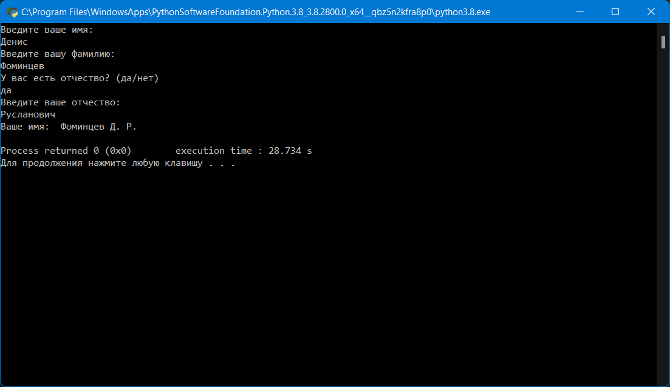

Просим пользователя ввести его фамилию и имя, спрашиваем есть ли у него отчество. Выводим то, что требуется за счёт срезов.

* Задание №2

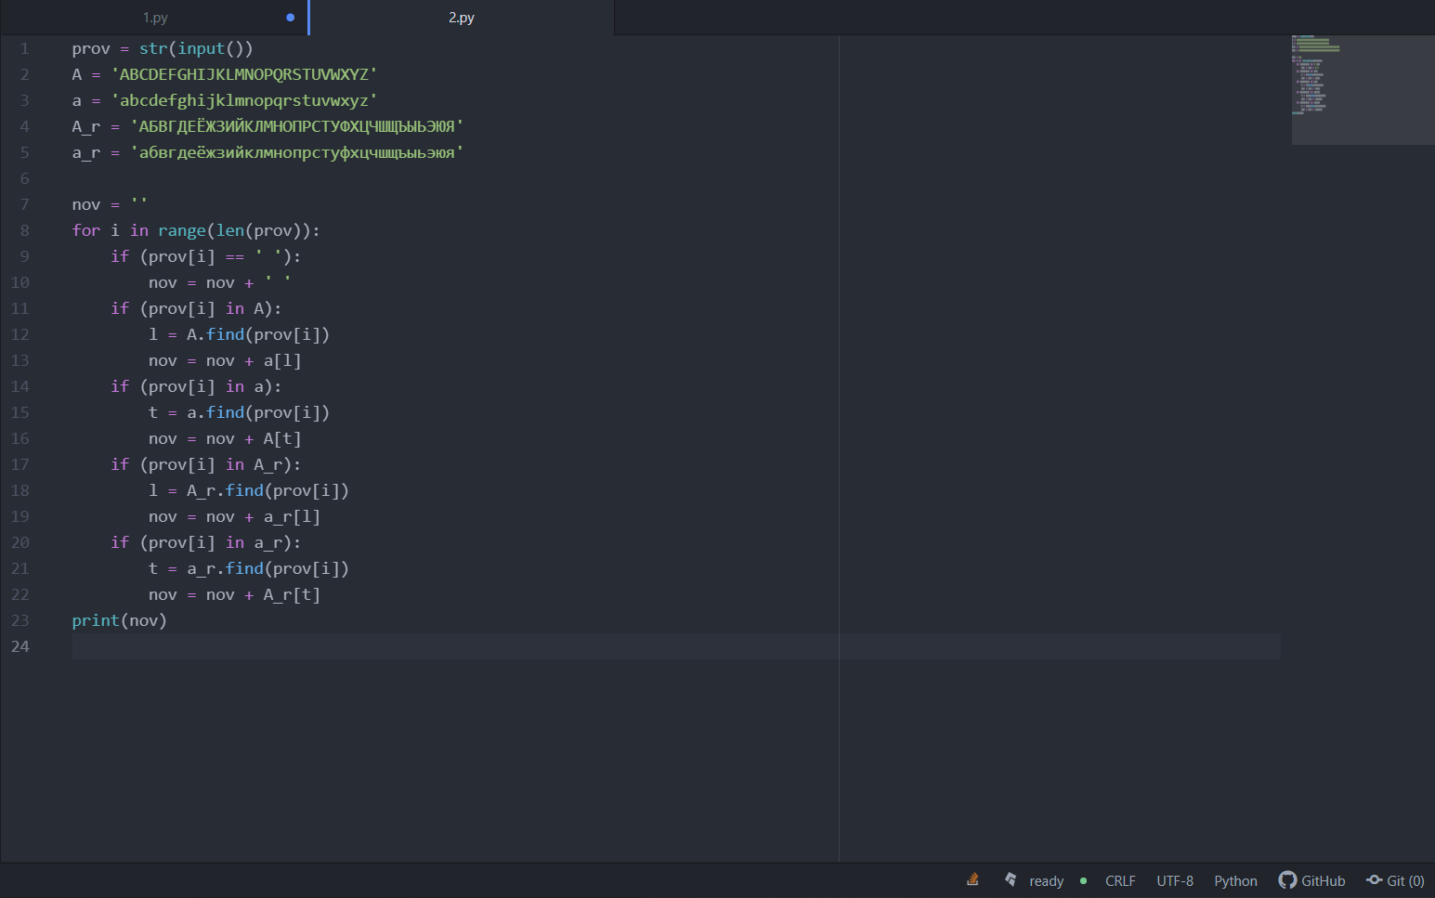

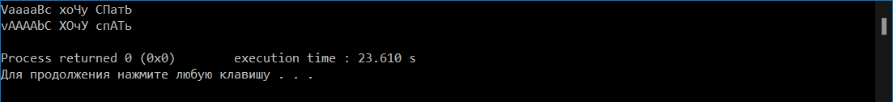

Просим ввести пользователя нужную ему строчку, заменяем каждую букву, в зависимости от алфавита, на противоположную

* Задание №3

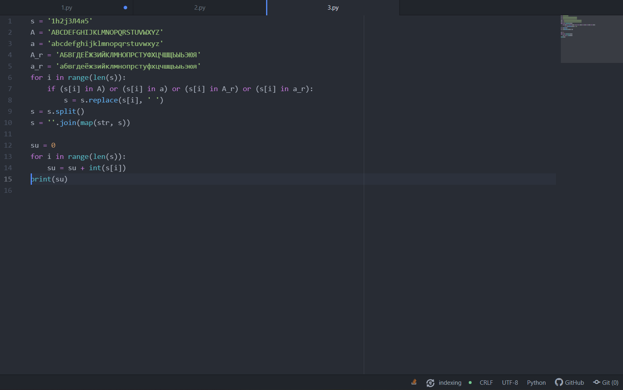



Аналогично прошлому заданию, учитывая все алфавиты, заменяем все буквы (т. к. по условию могут быть только буквы и цифры) на пробелы. Далее избавляемся и от пробелов, после чего суммируем.

* Задание №4

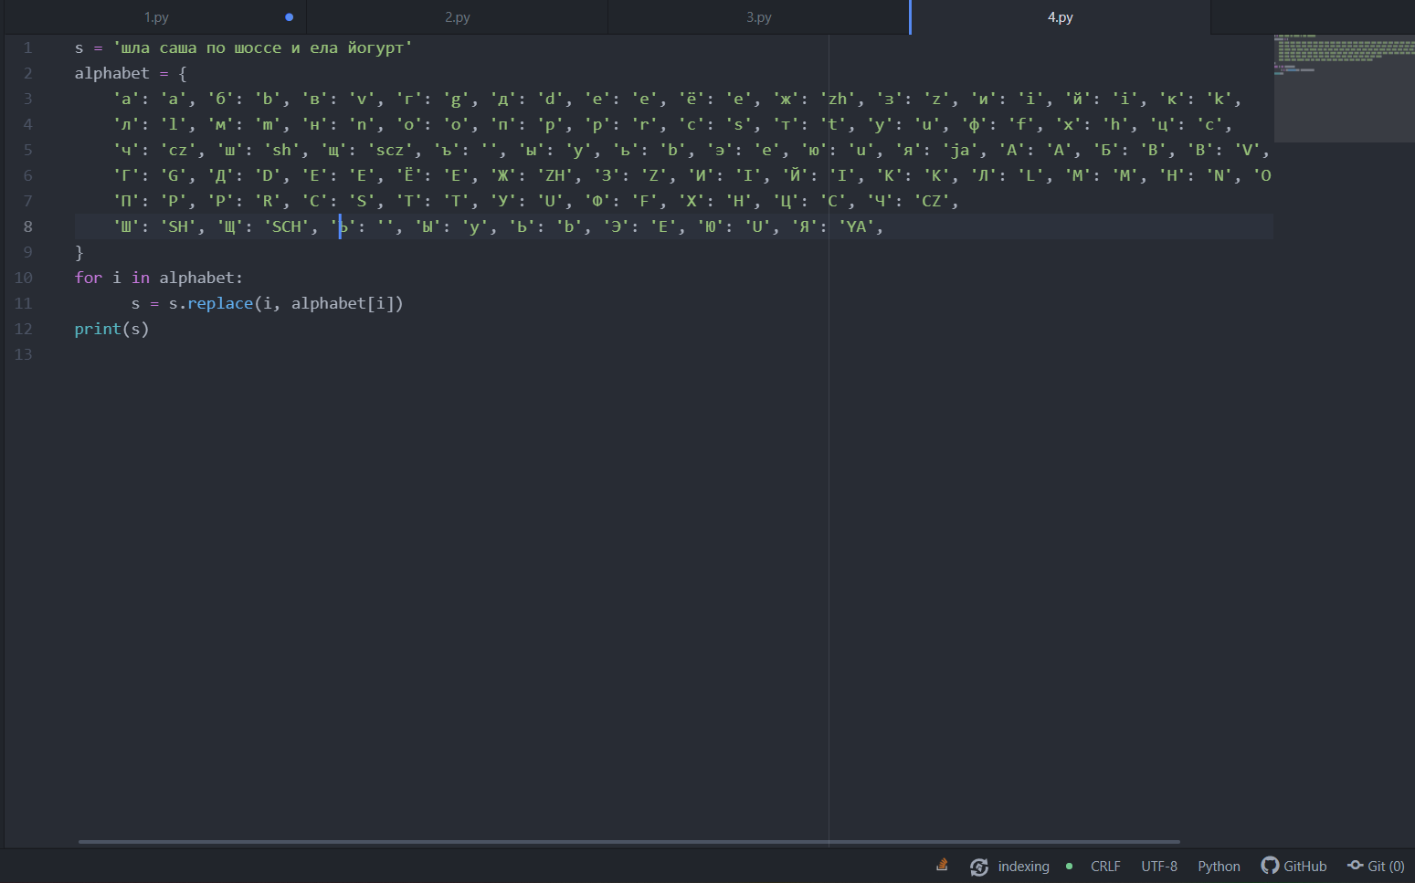



Здесь необходимо написать словарик с заменами, после чего с помощью цикла заменяем в заданной строке буквы (транслитерируем).

* Задание №5

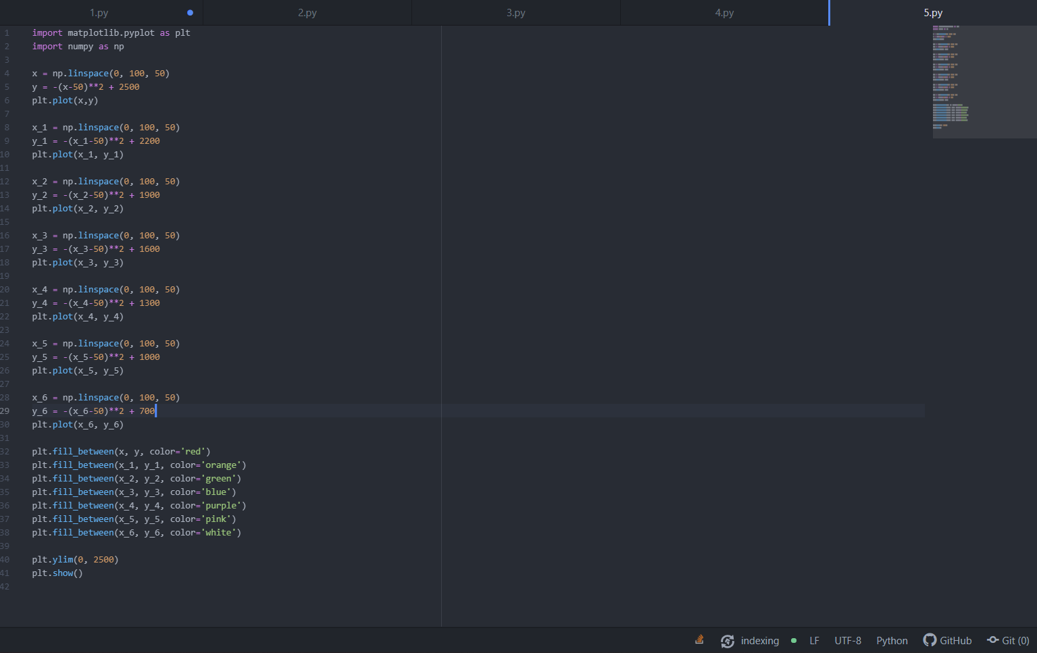

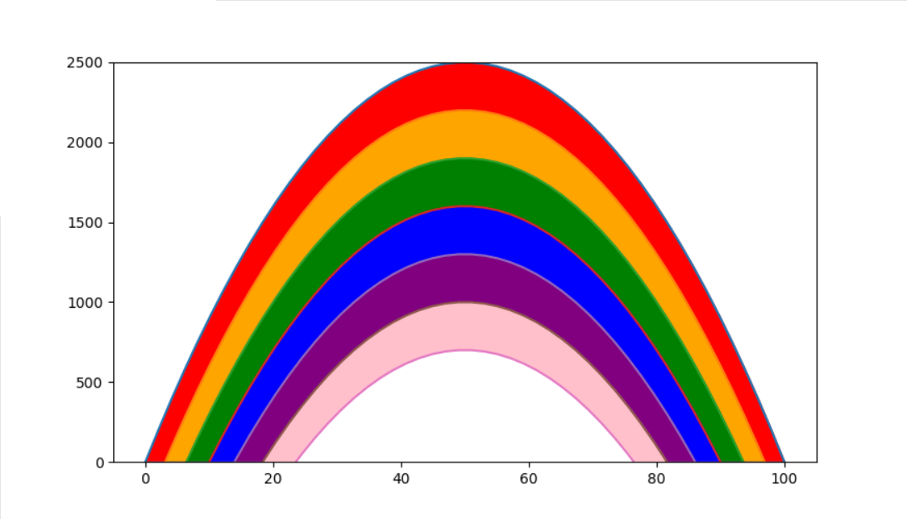

Для того чтобы нарисовать радугу я использовал метод matplotlib для построения графиков. Здесь 7 перевернутых парабол разных цветов.

* Задание №6

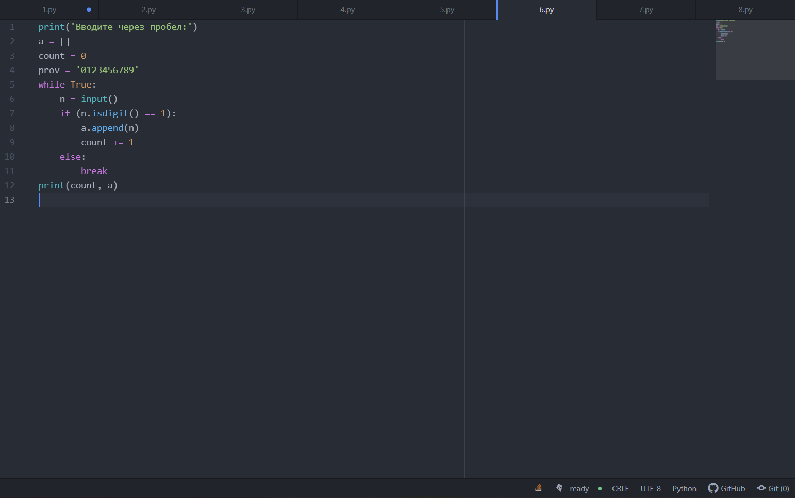

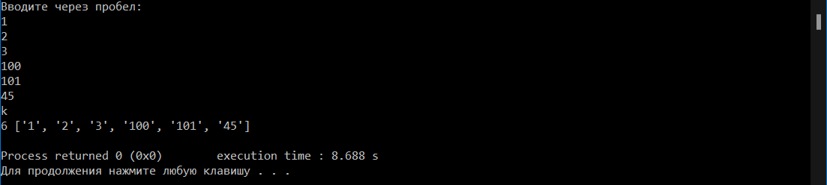

Так как в данном задании пользователь может ввести вообще что угодно для завершения цикла, то следует проверять тип данных заданных им элементов.

Нам нужен только integer, поэтому для проверки используем isdigit. Используем стандартный подсчет за счёт переменной (count).

* Задание №7

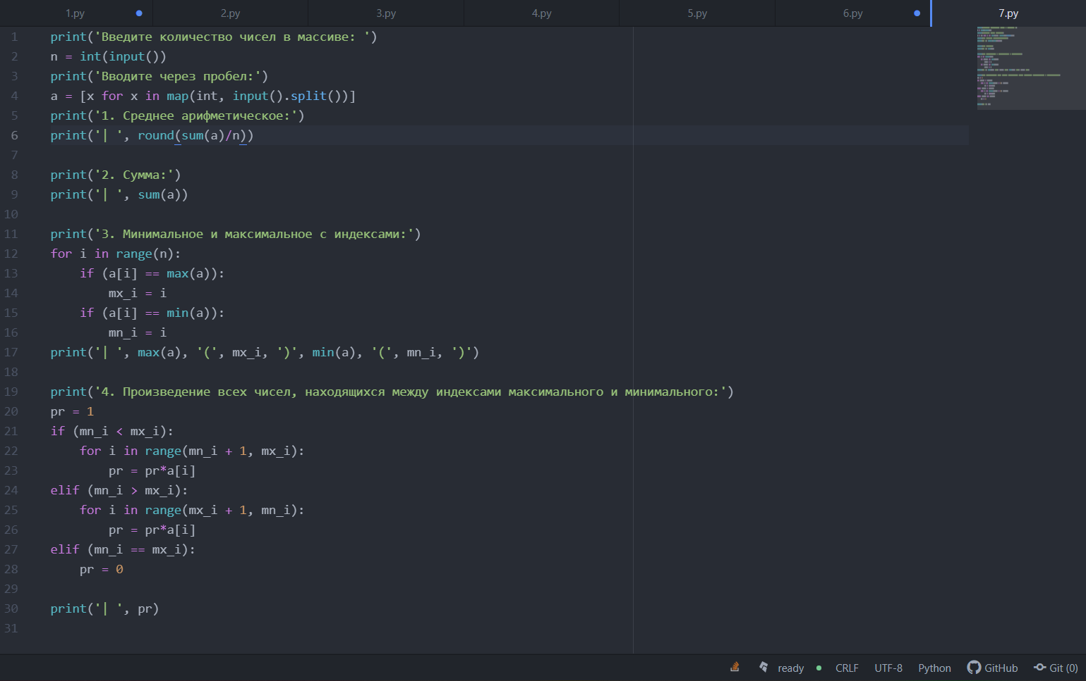

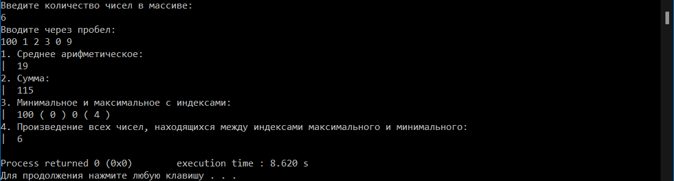

В данной задаче используются довольно стандартные методы подсчета, которые не требуют описания. Важно лишь акцентировать внимание на том, что индекс максимального и минимального элемента могут располагаться относительно друг друга по-разному и это следует учитывать.

* Задание №8

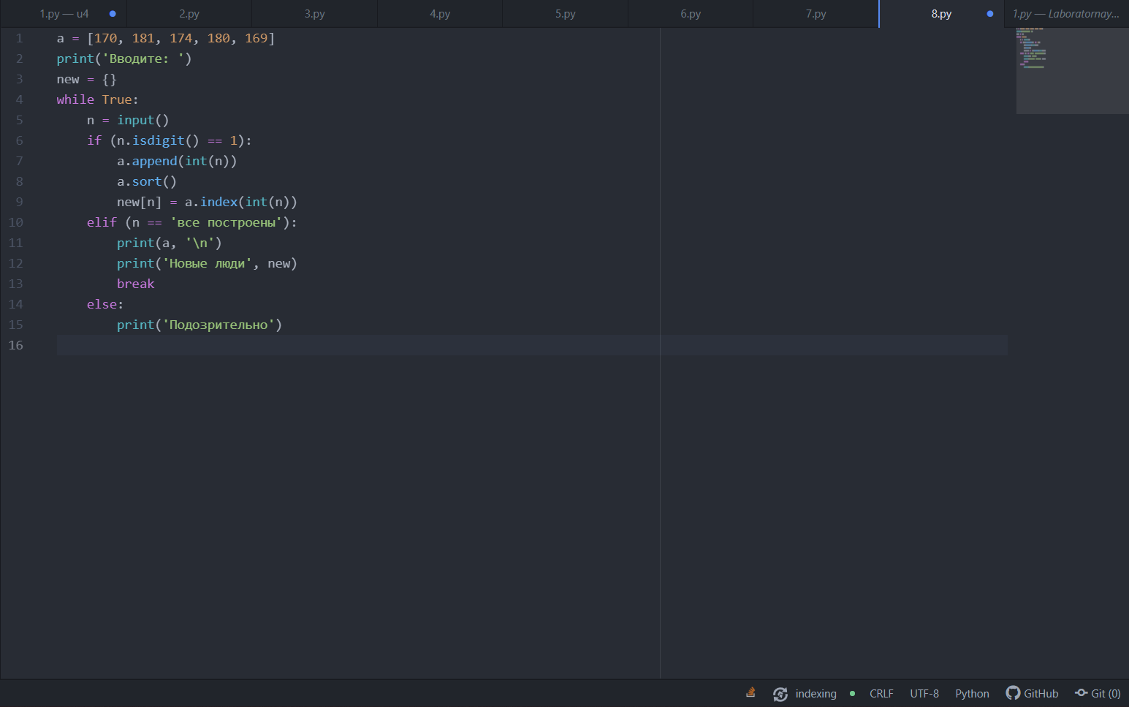

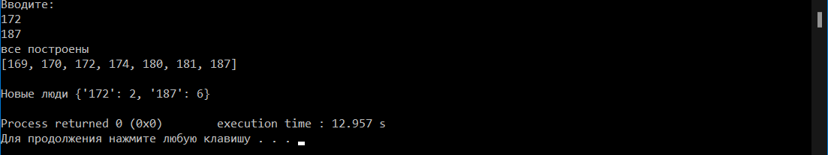

Опять же количество раз, которое пользователь может вводить параметр роста неограничен, поэтому используем ранее испытанный алгоритм из 6-го задания. Теперь пользователь может выйти из цикла лишь если введет кодовую фразу “все построены”, если введет что-то кроме цифры, то это никак не повлияет на результат, но программа об этом ему скажет

**Вывод:**

В данной лабораторной работе мы практиковались работать со списками и строками.